# Multiple File Renamer

Inhaltsverzeichnis

Multiple File Renamer 1

1.Überblick Software 2

2. Bedienung 2

2.1 Dateien umbenennen 2

2.1.1 Laufwerk wählen 2

2.1.2 Ordner wählen 3

2.1.3 Filter benutzen 3

2.1.4 Dateien auswählen 4

2.1.5 Dateinamen eingeben 4

2.1.6 Umbenennen drücken 5

2.2 Standardsprache ändern 5

2.3 Sprache ändern 5

2.4 Infos aufrufen 5

2.5 Lizenz aufrufen 5

2.6 Homepage aufrufen 5

2.7 Shortcuts 5

3.Impressum 6

## 1.Überblick Software

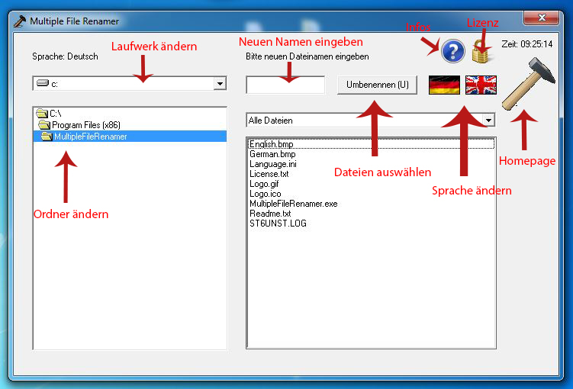

Der Multiple File Renamer ist eine Software, um schnell viele Dateien gleichzeitig unzubenennen.

## 2. Bedienung

### 2.1 Dateien umbenennen

#### 2.1.1 Laufwerk wählen

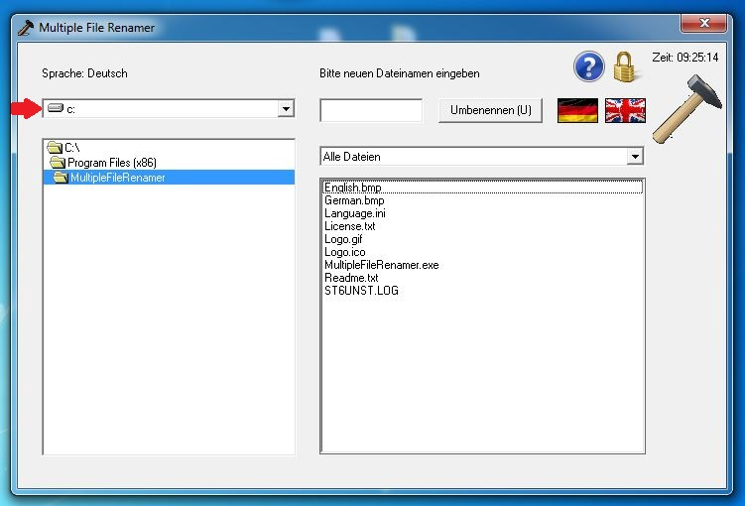

#### 2.1.2 Ordner wählen

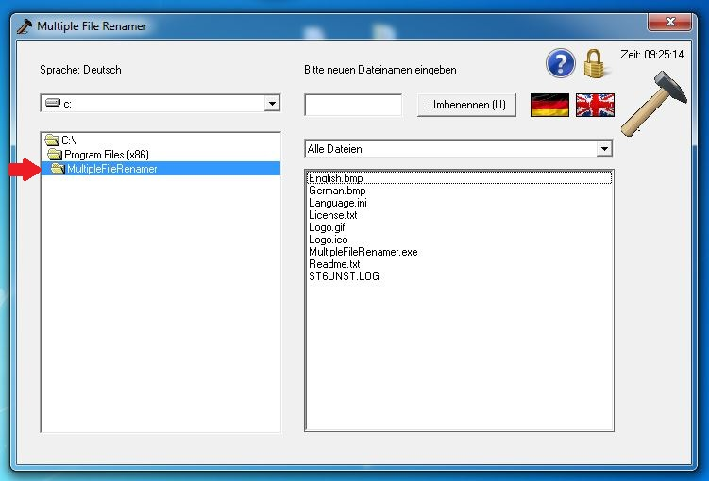

#### 2.1.3 Filter benutzen

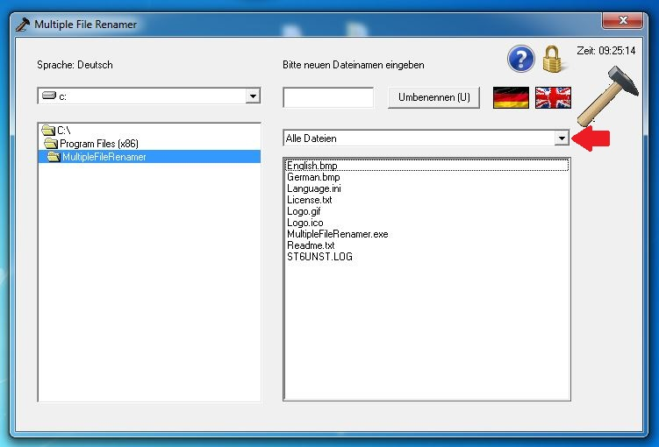

#### 2.1.4 Dateien auswählen

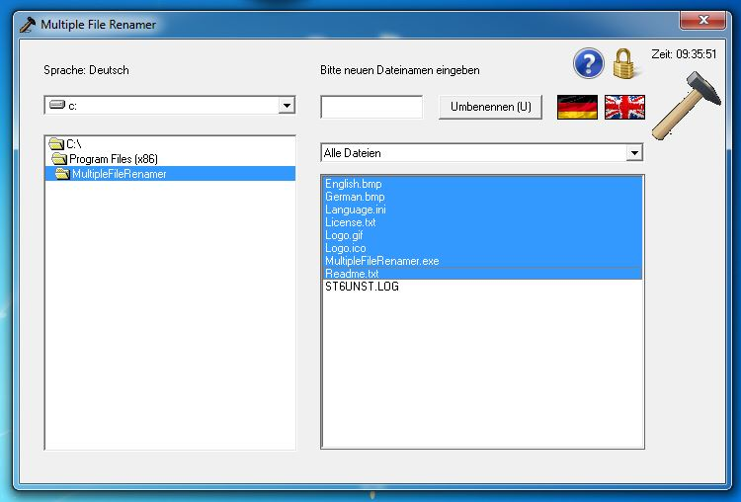

#### 2.1.5 Dateinamen eingeben

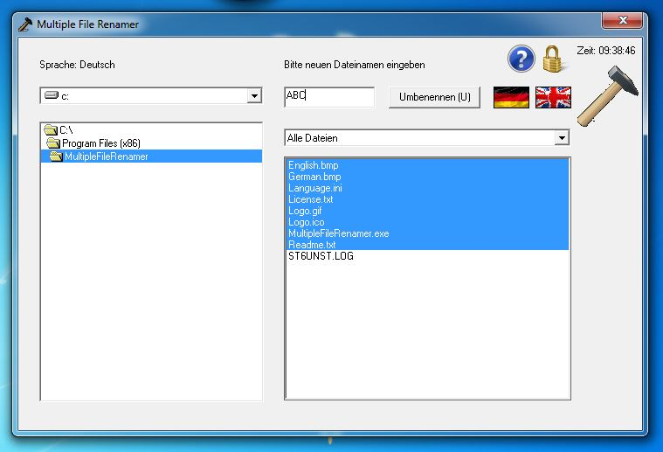

#### 2.1.6 Umbenennen drücken

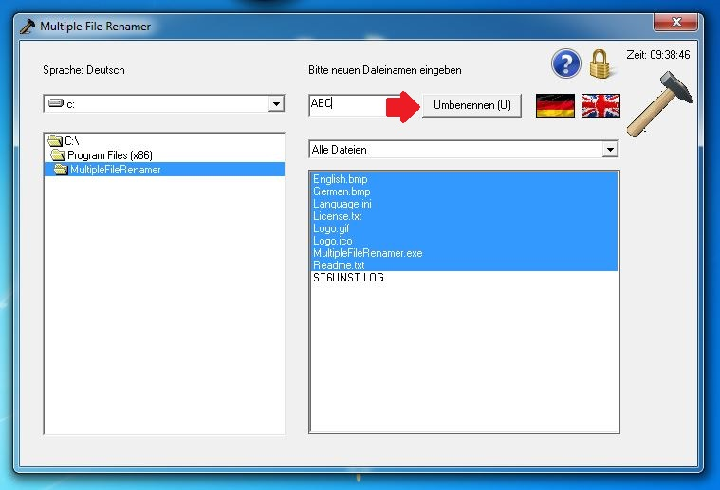

### 2.2 Standardsprache ändern

Im Installationsordner das „+“ vor "GER" setzen und vor "ENG" entfernen

### 2.3 Sprache ändern

Siehe 1.

### 2.4 Infos aufrufen

Siehe 1.

### 2.5 Lizenz aufrufen

Siehe 1.

### 2.6 Homepage aufrufen

Siehe 1.

### 2.7 Shortcuts

**Bei Deutscher Sprache:**

Alt+U ≙ Umbenennen

Alt+S ≙ Sprache ändern

**Bei Englischer Sprache:**

Alt+R ≙ Umbenennen

Alt+L ≙ Sprache ändern

## 3.Impressum

Produkt: MultipleFileRenamer

Produkt Version: 1.0.11

Firma: Hämmer Electronics GmbH

Copyright: ©opyright @Hämmer Electronics GmbH®

Trademarks: MultipleFileRenamer©, Hämmer Electronics GmbH®

Entwickler: Tim Hammer

Lizenz: Öffentlich